BÖLÜM I DERS PLANI Aralık 2022
Dersin adı | TÜRKÇE
Sınıf | 6
Temanın Adı/Metnin Adı | MİLLİ KÜLTÜRÜMÜZ/İLAÇ
-ATA-  İzinsiz paylaşmayınız.  Konu   | 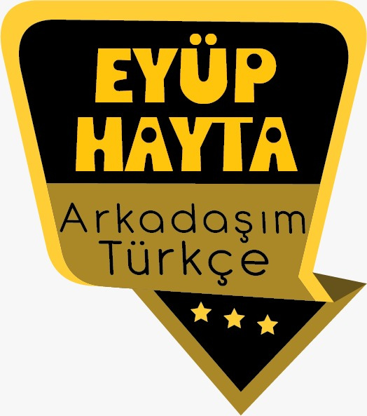  - İsimler  - Yabancı kelimelere Türkçe karşılıklar  - Başlık  - Deyimler  - Basit, türemiş ve birleşik sözcükler  - Olay örgüsü  - Noktalama işaretleri  - Yazım kuralları  - Özet  - Geleneksel Türk tiyatrosu  - Fıkra  - Metin oluşturma  - Başlık  - Konu
Önerilen Süre | 40+40+40+40+40+40 (6 ders saati)

BÖLÜM II
  Öğrenci Kazanımları /Hedef ve Davranışlar | OKUMA  Akıcı Okuma  T.6.3.1. Noktalama işaretlerine dikkat ederek sesli ve sessiz okur.  T.6.3.4. Okuma stratejilerini kullanır.  Söz Varlığı  T.6.3.5. Bağlamdan yararlanarak bilmediği kelime ve kelime gruplarının anlamını tahmin eder.  T.6.3.8. İsim ve sıfatların metnin anlamına olan katkısını açıklar.  T.6.3.11. Basit, türemiş ve birleşik kelimeleri ayırt eder.  Anlama  T.6.3.17. Metinle ilgili soruları cevaplar.  T.6.3.26. Metin türlerini ayırt eder.  KONUŞMA  T.6.2.1. Hazırlıklı konuşma yapar.  T.6.2.3.Konuşma stratejilerini uygular.  T.6.2.4. Konuşmalarında beden dilini etkili bir şekilde kullanır.  YAZMA  T.6.4.3. Hikâye edici metin yazar.  T.6.4.4. Yazma stratejilerini uygular
Ünite Kavramları ve Sembolleri/Davranış Örüntüsü | Karagöz ve Hacivat, gölge oyunu, şifalı bitkiler, sağlık, tüketim, doğa…
Güvenlik Önlemleri (Varsa):
Öğretme-Öğrenme-Yöntem ve Teknikleri | Soru-cevap, anlatım, açıklamalı okuma ve dinleme, açıklayıcı anlatım, inceleme, uygulama…
Kullanılan Eğitim Teknolojileri-Araç, Gereçler ve Kaynakça  * Öğretmen * Öğrenci | www.tdk.gov.tr https://sozluk.gov.tr/  internet siteleri, sözlük, deyimler ve atasözleri sözlüğü, EBA, Karagöz ve Hacivat konulu dergi haberleri, gazete kupürleri, videolar…
• Dikkati Çekme  AKTAR: Baharat veya güzel kokular satan kimse veya dükkân.  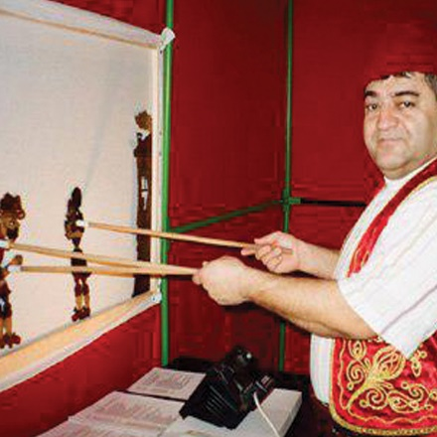 | - Karagöz oyununun ortaya çıkışıyla ilgili araştırmanızdan edindiğiniz bilgileri arkadaşlarınızla paylaşınız.  Türkler 16. yüzyılın başında perde gerisinden gölge yansıtma tekniğini Mısır’dan almışlardır. Mısır oyunlarında birbirinden kopuk sahneler bulunduğu için ilk başlarda Türk gölge oyunlarında da buna uyulmuştur. Ayrıca, Mısır gölge oyunlarında belirli, kalıplaşmış kişilere pek rastlanmaz. Nitekim 16. yüzyılda Karagöz ve Hacivat’ın adını pek duymayız. Böylece, Mısır’dan alınmış olan bu yeni oyuna zamanla Türk yaratıcılığı katılmış, çok renkli, hareketli bir biçim verilmiş, kesin biçimini aldıktan sonra da Osmanlı İmparatorluğunun etki alanı çevresinde yayılmıştır. Böylece gölge oyunu Mısır’a yani geldiği yere bu yeni biçimiyle dönüp yerleşmiştir. Nitekim birçok gezgin, 19. yüzyılda Mısır’daki gölge oyununu anlatırken, bunun karagöz olduğunu, Mısır’a Türkler tarafından sokulduğunu ve çoğunlukla Türkçe oynatıldığını belirtmişlerdir.  - Hasta olduğunuzda aileniz iyileşmenize yardımcı olmak amacıyla hangi bitkilerden veya yiyeceklerden yararlanır?  - Metnin görsellerini ve başlığını inceleyiniz. Ardından okuyacağınız metnin konusunu tahmin ediniz.  - Doğada vakit geçirmeyi sever misiniz?  - Doğaya yeteri kadar önem veriyor muyuz? Günümüzdeki doğa ve insan ilişkisini açıklayınız.  - Teknolojinin doğaya ve insan hayatına etkisi nelerdir?  - Sizce neden tatillerimizi doğaya yakın yerlerde, örneğin deniz kenarında ya da yeşillikler arasında geçirmek istiyoruz? Neden çoğu insan doğa manzaralı bir evde oturmayı tercih ediyor dersiniz? Peki neden doğal güzellikleri görmek için binlerce kilometre kat edip başka ülkelere gidiyoruz?
• Güdüleme  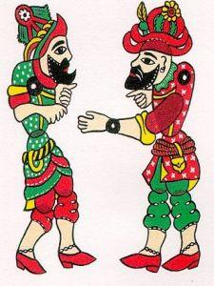 | Bu hafta “BAYRAM GÜNLERİ” adlı metni işleyeceğiz. Sevgili gençler, kent yaşamı, yanlış kentleşme politikaları ve beraberinde gelen yeşil yoksunu bir çevre, çoğumuzun doğayla düzenli bir ilişki içinde olmasına neredeyse olanak vermiyor. Binalar, otomobiller, ofisler ve alışveriş merkezleri, yaşamımızda doğal ortamlardan daha fazla yer kaplamaya başlarken, insanoğlunun doğayla olan etkileşimi giderek azalıyor. Yeşile yakın yerlerde olsak bile, iş yaşamından ve koşuşturmadan doğaya çıkmaya vakit bulamıyor ya da evde zaman geçirmeyi tercih ediyoruz. Gürültüden ve trafikten uzaklaşmayı, binalar arasından sıyrılmayı pek başaramıyor, bazen de tercih etmiyoruz. Büyük şehirlerde yaşayan insanların zamanlarının % 93’ünü kapalı mekânlarda geçiriyor olduğunu bilmek oldukça ürkütücü. Çünkü fark etmesek de doğadan uzak kalmak bizi fiziksel ve ruhsal olarak yoruyor, hatta çeşitli hastalıklara karşı riskli hale getiriyor. Bu dersimizde doğadan uzaklaşan insanların hangi sorunlarla karşılaşabileceğini öğreneceksiniz.
• Gözden Geçirme | Bu dersimizde, doğanın iyileştirici bir gücünün farkına varacaksınız.
• Derse Geçiş

İLAÇ
-Karagöz ve Hacivat
-Meddah
-Karagöz perdesi

İçerik videolarını aşağıdaki bağlantıdan indirebilirsiniz:

https://disk.yandex.com.tr/d/ZQCFKnxrAWdcbA

İLAÇ
-Doğa ve İnsan
-Şifa Deposu Ot Yemeği-Alaçatı
-Neden Doğaya Saygı Duymalıyız

https://disk.yandex.com.tr/d/PbyKasuXsqWXRg

1.BÖLÜM: METNE HAZIRLIK (2 ders)

HAZIRLIK

Öğrencilere tamamlattırılacak.
…
----
Karagöz deyince aklınıza ne geliyor?

…
…

…

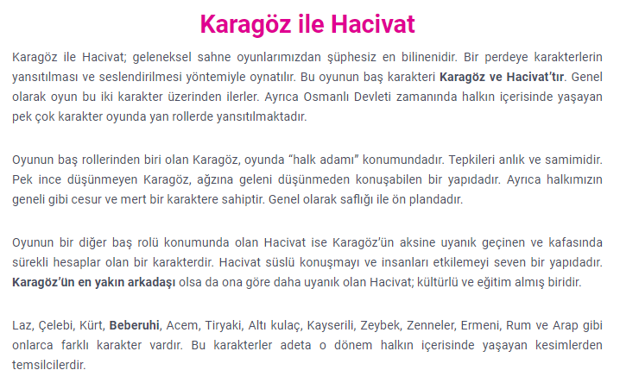

DOĞA VE İNSAN

Şehir ortamları ile karşılaştırıldığında doğal ortamlar tükenmiş veya azalmış psikolojik kaynaklarımızı yenilemede çok daha iyi bir işleve sahiptir. Doğal ortamlardan mahrum kalmak moral bozukluğu getiriyor. Doğayla sadece iki hafta bile iç içe olmak, kendimizi daha canlı, daha enerjik ve daha mutlu hissetmemizi sağlamaya yetiyor. Daha uzun süre doğada vakit geçiren ve doğal bir yaşam süren kişilerinse şehre döndükten sonra ilişkilerinde veya iş yaşamlarında daha olumlu başlangıçlar yapmaya eğilimli oldukları gözleniyor. Bunun yanında araştırmalara göre bahçe, park, orman, kumsal gibi doğal alanlarda vakit geçirmek kan basıncını, kaygı ve stresi azaltıyor, uykuyu düzenlemeye yardımcı oluyor, bağışıklık sistemini güçlendiriyor.
Doğa, sağlıklı davranışlar geliştirmemize de yardımcı oluyor ve pek çok sağlık sorununa karşı önleyici bir işlev görüyor. Örneğin doğal ortamlara maruz kalmak, sigara içme gibi bazı sağlıksız davranışları sergileme eğilimimizi azaltıyor, daha sağlıklı yeme alışkanlıkları geliştirmemizi teşvik ediyor. Koruyucu etkisinin yanında iyileştirici etkilere de sahip doğa. Yapılan bir araştırmada, hastanede tedavi gören hastalar arasında penceresinden doğa manzarası görünenlerin, penceresinden bina görünenlerden daha çabuk iyileştiği ve bu kişilerin hastane çalışanları tarafından işbirliğine daha açık olarak değerlendirildiği görülüyor.
Araştırmacı Dr.Mathew White, geniş yeşil alanı olan bir şehirde yaşamanın ruh sağlığımızda ve mutluluğumuzda oldukça önemli olduğunu dile getiriyor. Ayrıca doğayla iletişim kendimizle ilgili algımızı, özgüvenimizi de teşvik ediyor. Bununla birlikte tek başına yeterli olmasa da doğayla etkileşimin tamamlaycı tedavi olarak depresyon, kaygı bozukluğu, travma sonrası stres bozukluğu gibi duygusal sorunların tedavisinde kullanıldığına şahit oluyoruz.
Çocuklar için de doğa benzer faydaları beraberinde getiriyor ve pek çok fiziksel ve ruhsal hastalıktan korumaya yardımcı oluyor. Doğaya yeterli derecede maruz kalmayan çocuklarda ise depresyon ve yeme bozukluğu riskinin daha fazla olduğunu söyleyebiliriz. Bunun yanında dikkat eksikliği ve hiperaktivite sorunu yaşayan çocuklar için doğanın iyileştirici bir etkisi olduğu, yeşil alanlara erişimi olmayan çocuklarda ise empati ve yeterlik hissinin daha az olduğu biliniyor.
Gün içinde en mutlu olduğumuz mekânlar ise doğayla etkileşim içinde olduğumuz yerler. Sussex Üniversitesi’nde yapılan bir araştırma, gün içinde bulunduğumuz yere göre mutluluk seviyemizin değiştiğini gözler önüne seriyor. Buna göre kendini en mutlu hisseden kişilerin sıcak, güneşli bir hafta sonu deniz kenarında oldukları görülüyor. Bunu dağlık kesimler, ormanlar ve çiftlikler izliyor. Ayrıca bina içindeki ve doğadaki bireyler karşılaştırıldığında doğayla içiçe olanların kendilerini çok daha iyi hissettikleri anlaşılıyor. Açık havada koşu, bahçeyle uğraşma gibi aktivitelerinse olumlu duyguları artırdığı gözleniyor.
Doğayla birlikte olmanın insanları birbirine yaklaştırdığı da bir gerçek. Yapılan araştırmalara göre insan yapımı – doğal olmayan -ortamlar insanları daha bencil ve bireysel yaparken, doğal ortamlar kişiler arası yakınlığı ve aidiyet duygusunu artırıyor. Daha ilginci, yeşil alanlarda insanların daha cömert olduğu, daha fazla sosyalleştiği ve diğer insanlara daha fazla güvendiği biliniyor.
İnsanların doğayı korumak istemesi için pek çok neden varken bu ortamların fiziksel ve ruhsal sağlığımıza yaptığı son derece önemli katkılar da bu nedenlerin en önemlilerinden sayılabilir. Ne yazık ki büyük şehirlerde yaşadığımız yerlerin yakınında doğal ortamları bulmak oldukça güç. Ancak yine de bazı imkanlar yaratmak mümkün. Küçük de olsa bir parkta öğle yemeği yemek, eğer mümkünse yürüyüşleri kapalı ortamlar yerine deniz kenarında yapmak, kitabımızı bir ağaç altında okumak bazı küçük öneriler. Hem doğayla ne kadar etkileşim içinde olur, ondan ne kadar keyif alırsak, biz de ona iyi davranmaya ve olumlu bir tutum takınmaya daha eğilimli oluruz. Tıpkı yaşamımızdaki diğer ilişkilerimizde olduğu gibi.
Kısaca doğayla ilişkimizi ve bağlantımızı sağlamak, daha anlamlı ve zengin bir yaşam için önemli. Siz de kaliteli bir yaşam için doğaya dokunun.

İşte Doğada Zaman Geçirmenin Faydaları

Doğada Zaman Geçirmek Sağlığınıza İyi Gelir
Japon araştırmacılar orman banyosunun (ormanın içinde ağaçların arasında oturmak) kan basıncını düşürdüğünü, nabız ve kalp atışı hızını düzenlediğini ortaya çıkarmışlar.

Kilo Vermenize Yardımcı Olur
Doğada zaman geçiren çocukların ve yetişkinlerin daha fazla fiziksel aktivitede bulunacaklarından dolayı daha düşük obezite riski taşıdığı görülmüş. Parka, sahile ya da Belgrad Ormanı’na ille de spor amaçlı gitmek zorunda değilsiniz. İster ciddi ciddi koşun, ister top oynayın, isterseniz keyifli bir yürüyüş yapın hepsi, hiç bir şey yapmayıp evde oturmaktan iyidir.

Daha Mutlu Olmanızı Sağlar
Doğada daha fazla zaman geçiren insanların daha az anksiyete ve depresyon gibi problemler yaşadığı ortaya çıkmış. Deniz kenarında ya da parkta yapılan bir yürüyüşün modunuzu iyileştireceğini ve sizi olumsuz düşüncelerden uzaklaştıracağını unutmayın.

Hastalıklarla Daha İyi Savaşmanızı sağlar
Doğayla içli dışlı olmak imün sistemini gelişmesine yardımcı olur. Böylece virüslere ve mikroplara karşı bağışıklığımız artar.

Beyniniz Daha İyi Çalışır
Doğada zaman geçirmek konsantrasyonumuzu geliştirir ve daha verimli çalışmamızı sağlar.

Doğanın Ritmine Uyum Sağlar
Şehrin kalabalığından, ışıklarından, elektronik cihazlardan uzakta doğada vakit geçirmemiz doğanın ritmine uymamızı sağlar. Ağaçların yapraklarının hışırtısı, kuşların sesi, çiçek ve toprak kokusu, denizin dalgası başka bir şey yapmadan doğal olarak meditasyon yapmanızı sağlar. Böylelikle stres seviyeniz azalır, negatiflikten uzaklaşırsınız, daha pozitif hissedersiniz ve daha rahat uyursunuz.

2.BÖLÜM: METNİN İŞLENİŞİ (3 ders)

- Dikkati çekme sorusu sorulduktan sonra öğrencilerden metnin içeriğini tahmin etmeleri istenecek.
- Metnin başlığı hakkında öğrenciler konuşturulacak.
Metnin içeriği öğrenciler tarafından tahmin edilecek. (Metinde neler anlatılmış olabilir?)
- Güdüleme ve gözden geçirme bölümü söylenecek.
- Parça öğretmen tarafından örnek olarak okunacak.
- Öğrenciler tarafından anlaşılmayan, anlamı bilinmeyen kelimeler metnin üzerine işaretlenecek

https://sozluk.gov.tr/
Köftehor | Yorgan | Aferin | Ebegümeci
Şekerleme | Matrak | Pekâlâ | Şifa
Üstelik | Lokum | Müstahak | Sinameki

- Anlaşılmayan, anlamı bilinmeyen sözcüklerin anlamı ilk önce sözcüğün gelişinden çıkarılmaya çalışılacak. Sözcüklerin anlamı sözlükten bulunacak, sonra defterlere yazılacak.
- Öğrencilere 5-8 kelimeden oluşan cümleler kurdurularak bilinmeyen kelimeler anlamlandırılacak.
- Yanlış telaffuz edilen kelimeler birlikte düzeltilecek.

1.Etkinlik yapılacak.

a) Metinde yer alan aşağıdaki kelimelerin anlamlarını metinden hareketle tahmin ediniz. Tahminlerinizi tamamladıktan sonra kelimelerin sözlük anlamlarını uygun başlığın altına yazınız.
Şekerleme
Tahminim : Uyku veya yemek anlamında bir kelime
Sözlük Anlamı :şeker şerbeti içinde kaynatılarak üzeri şekerle kaplanmış olan meyve vb.
Kır
Tahminim : Beyaza yakın renk
Sözlük Anlamı :ak ile az miktarda karanın karışımından oluşan renk.
Şifa
Tahminim : İyileşme
Sözlük Anlamı : Hastalıktan kurtulma, iyileşme.
b) Anlamını öğrendiğiniz kelimeleri birer cümle içinde kullanınız.
• Anlamını öğrendiğiniz kelimeleri oluşturduğunuz sözlüğe ekleyiniz.
Şekerleme: Geçen gün kanepede şekerleme yaptım.
Kır: Kırlardan çiçek toplamıştık.
Şifa: Şifa olsun diye bal yemiş.

2.Etkinlik yapılacak.

a) Metinde yer alan deyimleri aşağıya yazınız.
Cevap: Metinde yer alan deyimleri şöyle sıralamak mümkündür:
sabah şekerlemesi
ekmek parası
Olacak iş değil
uykusu uçup gitmek
peşine düşmek
geride bırakmak
ne yapacağını şaşırmak
akşam lokumu
uykusu kaçmak
sabah sabah
sinirimi bozmak
peşim sıra gelmek
Allah Allah
hasta etmek
b) Belirlediğiniz deyimleri cümle içinde kullanınız.
geride bırakmak: Bütün dertleri geride bırakmıştık.
sinirimi bozmak: Olayı duyunca sinirim bozuldu.
hasta etmek: Davranışları beni hasta ediyor.
ekmek parası: Ekmek parası için çalışıyordu.
uykusu kaçmak: Kahve içince uykusu kaçtı.

3.Etkinlik yapılacak.

Metinde yer alan birleşik kelimeleri örnekteki gibi yazınız.
Cevap: ebegümeci, eşekkulağı, karabaş…
4.Etkinlik yapılacak.

a) Aşağıdaki paragrafta dünyada tek olan, eşi ve benzeri bulunmayan varlıkları bildiren kelimeleri yuvarlak içine alınız. Aynı türden varlıkları bildiren kelimelerin ise altını çiziniz.
“Hanımının zoru ile yataktan kalktıktan sonra Karagöz, sabah şekerlemesini yapmaya hazırlanıyordu. Köşesine oturup pencerenin yanına yerleşti. Şöyle bir dışarı bakınca Hacivat’ı gördü. Ama o ne? Hacivat, kapıya yanaşıp ona seslenmek değil; başını çevirip pencereye bile bakmadan geçiyordu.”
Cevap: Karagöz, Hacivat, Karagöz’ün Hanımı
b) Özel ve cins isimlerin içinde bulunduğu üç ayrı cümle yazınız.
Özel isimlerin bulunduğu üç cümle
Volkan geçen gün okulda aferin aldı. (Volkan)
Okan’ı bir daha gören olmamış. (Okan)
İstanbul’a gezmeye giden Mehmet Deniz çok mutlu oldu. (İstanbul-Mehmet Deniz)
Cins İsimlerin bulunduğu üç cümle
Tahtaya kalkan arkadaşım silgiyi düşürdü. (tahta ve silgi)
Kırmızı tişörtümü çok severim. (tişört)
Yolda iki kaplumbağa gördüm. (kaplumbağa)
5.Etkinlik yapılacak.

a) Aşağıdaki altı çizili kelimeler elle tutup gözle görebildiğimiz, koklayıp tadabildiğimiz ve duyabildiğimiz varlıkları karşılayan isimlerse yanına örnekteki gibi “+” koyunuz.
(+) Araba bizim evin yanına park etmiş.
(+) Kuşlar sonbaharın gelmesiyle göç etmeye başladılar.
() Herkeste farklı zekâ türleri bulunmaktadır.
(+) Kitap masanın üstünde kalmış.
() Sevgiyle atan kalplerden korkmayınız.
() Mutluluk, hayatı dolu dolu yaşamakla başlar.
(+) Ali’nin bilgisayarı eskisi gibi hızlı çalışmıyor.
() Özgürlük Türk milletinin karakteridir.
Bilgi Kutusu
Elle tutup gözle görebildiğimiz, koklayıp tadabildiğimiz ve duyabildiğimiz varlıkları karşılayan isimlere somut isim; beş duyu organından herhangi biriyle algılayamadığımız, var olduklarını his ve düşüncelerimize dayanarak bildiğimiz isimlereyse soyut isim denir.
b) “a” bölümünde bulunan soyut isimleri aşağıya yazınız.
Cevap: Zeka, sevgi, mutluluk, özgürlük.
6.Etkinlik yapılacak.

Aşağıdaki soruları okuduğunuz metinden hareketle yanıtlayınız.
1. Hacivat nereye ve neden gitmektedir?
Cevap: Hacivat, kendine şifalı bitkiler bulmak için kırlara gitmektedir.
2. Karagöz, Hacivat’ın selam vermeden geçtiğini görünce ne yapmaktadır?
Cevap: Karagöz, Hacivat’ın selam vermeden geçtiğini görünce uykusu kaçar ve peşine düşerek onu takip eder.
3. Hacivat, Karagöz’den ilk olarak hangi otu istemektedir? Karagöz neyi getirmeye gitmektedir?
Cevap: Hacivat, Karagöz’den ilk olarak Ebegümeci istemektedir. Karagöz evden güveç getirmeye gitmektedir.
4. Karagöz eşekkulağını toplamak için nereye gitmektedir?
Cevap: Karagöz eşekkulağını toplamak için bıçak alıp komşuların eşeklerinin kulaklarını gizlice kesmeye gitmektedir.
5. Karagöz neden yerleri dinlemektedir?
Cevap: Karabaş otunu havlayan bir ot sandığı için eğilip yerleri dinlemektedir.
7.Etkinlik yapılacak.

Okuduğunuz metnin türü nedir? Metnin türünü nasıl belirlediğinizi metinden örneklerle açıklayınız.
Cevap: Okuduğumuz metin geleneksel Türk tiyatrosunun bir türü olan Karagöz oyununun güzel bir örneğidir. Metnin türünü karşılıklı diyaloglardan, konuşma metinlerinden, giriş cümlelerinden anladım.
8.Etkinlik yapılacak.

Aşağıda verilen Nasrettin Hoca fıkrasını okuyunuz. Ardından fıkrada yer alan âlimlerin, soruları hangi amaçla sorduklarını belirleyiniz. Nasrettin Hoca, âlimlerin sorduğu sorulara neden ölçülemeyecek birimleri kullanarak cevap vermiş olabilir? Düşüncelerinizi arkadaşlarınızla paylaşınız.
Cevap: Çünkü âlimler Hoca’yı zor durumda bırakmak için ispatlanması çok zor şeyleri sormuşlardır. Hoca’da onları kendi tuzakları ile yenmek için bu kez onların ispat edemeyecekleri cevaplar vermiştir. Böylece Hoca’nın zekâları onların zekâlarına galip gelmiştir.
9.Etkinlik yapılacak.

Şifalı bitkiler ile ilgili hazırlıklı konuşmanızı yapınız.
• Hazırlıklı konuşmanızda beden dilinizi etkili bir şekilde kullanmaya dikkat ediniz.
• Hazırlıklı konuşmanız sırasında kelimeleri anlamlarına uygun şekilde kullanmaya özen gösteriniz.
Hazırlıklı konuşma yapan arkadaşınızı değerlendirmek amacıyla aşağıdaki kontrol listesini doldurunuz.
Adaçayı Hakkındaki Konuşmam
Sevgili dinleyicilerim,
Ada Çayı öyle bir şifalı ve faydalıdır ki saymakla bitmez. Şöyle sıralayabiliriz bu faydaları:
- Depresyonu ve stresi azaltır.
- Zararlı toksinlerin vücuttan atılmasına yardımcı olur.
- Beyin fonksiyonlarını geliştirir.
- Ağız ve diş eti hastalıklarına iyi gelir.
- Cilt leke ve hastalıklarında kullanır.
- Mide ve kolesterol hastaları için rahatlatıcı etkisi vardır.
- Menopoz sonrası belirtileri hafifletir.
Bu sebepledir ki her gün en az bir bardak adaçayı içmenizi öneririm.
Konuyu belirlemiş. (Evet)
Konuyu sınırlandırmış. (Evet)
Konuyu araştırmış. (Evet)
Konuşmasıyla ilgili materyalleri tam ve eksiksiz getirmiş. (Evet)
Uygun hitap ifadeleri ve nezaket kelimeleri kullandı. (Evet)
Göz teması kurarak konuştu. (Evet)
işitilebilir bir ses tonu kullandı. (Evet)
Tonlama ve vurgulamalara dikkat etti. (Evet)
Akıcı ve anlaşılır bir dille konuştu. (Evet)
Konuşmasını uygun grafik, görsel ve çoklu medya araçlarıyla destekledi. (Evet)
Konu ile ilgili kanıtlara atıf yaptı. (Evet)
Konuşmasını uygun kapanış cümleleri ile bitirdi. (Evet)

10.Etkinlik yapılacak.

Hacivat şifalı ot aramak için kırlara değil de Karagöz ile birlikte aktara gitseydi neler olurdu? Düşüncelerinizi aşağıya yazınız.
Cevap: Muhtemelen aktar onlara yardımcı olurdu. Ancak aktar bunun karşılığında para alırdı. Aktar’da her şey vardır ama kırlarda gezinmenin güzelliği, şifalı otların hepsini tanıma fırsatı yoktur. O yüzden aktara gitmektense kırlara daha güzeldir.

Diğer metnin hazırlık çalışması verilecek.
( Harran hakkında araştırma yapınız. Edindiğiniz bilgileri defterinize not ediniz .)

BÖLÜM III
Ölçme-Değerlendirme
• Bireysel öğrenme etkinliklerine yönelik Ölçme-Değerlendirme  • Grupla öğrenme etkinliklerine yönelik Ölçme-Değerlendirme  • Öğrenme güçlüğü olan öğrenciler ve ileri düzeyde öğrenme hızında olan öğrenciler için ek Ölçme-Değerlendirme etkinlikleri | - Karagöz ve Hacivat’ın kişilik özelliklerini söyleyiniz?  - Tiyatro nedir?  - Tiyatro terimlerine örnekler veriniz.  - Karagöz oyunundaki tiplemeler hangileridir?  - Aşağıdaki tarihlerin hangisinde bir yanlışlık yapılmıştır?  A) 29 Ekim 1923’te  B) 29 Ekim 1923’de  C) 29. 10.1923’te  - D) 29.IV.1923’te
Dersin Diğer Derslerle İlişkisi | Okurken sesli okuma kurallarına, yazarken imla ve noktalamaya diğer derslerde de dikkat etmeleri sağlanır.

BÖLÜM IV
Plânın Uygulanmasına İlişkin Açıklamalar

Türkçe Öğretmeni

Okul Müdürü

